Профилактика чумы
 |  | Возбудитель чумы – бактерия Yersinia pestis. Болезнь относится к группе особо опасных инфекций. Такие заболевания очень заразны, быстро распространяются, тяжело протекают и часто приводят к смерти  Отличительное свойство возбудителя чумы – способность на определенных территориях циркулировать в природе без участия человека. Такие территории называются природными очагами болезни
 |  | В природных очагах иерсиния циркулирует среди грызунов: сурков, сусликов и песчанок, мышевидных грызунов, крыс (серой и черной), реже среди домашних животных, зайцеобразных, кошек и верблюдов. Переносчики возбудителя инфекции – блохи 55 различных видов
 |  | Чуму сегодня считают проблемой прошлого, однако в мире ежегодно регистрируются случаи заболевания чумой. Так в 2011–2020 гг. вспышки болезни регистрировались на территории 11 государств, а общее число зараженных составило 6 743 человека, из них 906 погибло. Больше всего заболевших было в странах Африки, Северной и Южной Америках
Как происходит заражение
 |  |  |  |  | 
при укусе зараженной блохи | при контакте с зараженными тканями животного (например, при разделке тушки) |  | при употреблении в пищу мяса инфицированных животных | при контакте с выделениями больного человека или с зараженными предметами | воздушно-капельным путем: от человека, больного легочными формами чумы
Как протекает заболевание
- момента заражения до начала болезни может пройти от нескольких часов до 9 дней  - начинается чума внезапно, с повышения температуры тела, озноба, головной боли  - больные становятся беспокойными, походка – шаткой, с характерным размахиванием руками  - ккожа становится сухой и жгучей на ощупь, лицо – красным, опухшим, глаза – живыми, блестящими, но при этом неподвижными  - часто больные отказываются от осмотра и пытаются покинуть помещение, их речь становится невнятной |  |  |  | 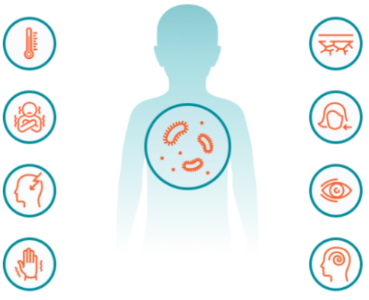
Профилактика
защищать себя от укусов блох | не касаться трупов павших животных |  | избегать прямого контакта с инфицированными биологическими жидкостями и тканями | употреблять в пищу доброкачественную продукцию | борьба с переносчиками инфекции

